## **智慧校园管理系统 前台任意文件上传漏洞**

### 一、漏洞描述

智慧校园管理系统前台注册页面存在文件上传，由于没有对上传的文件进行审查导致可上传恶意文件控制服务器

### 二、漏洞影响

智慧校园管理系统

### 三、漏洞复现

1）FOFA语句: body="DC_Login/QYSignUp"

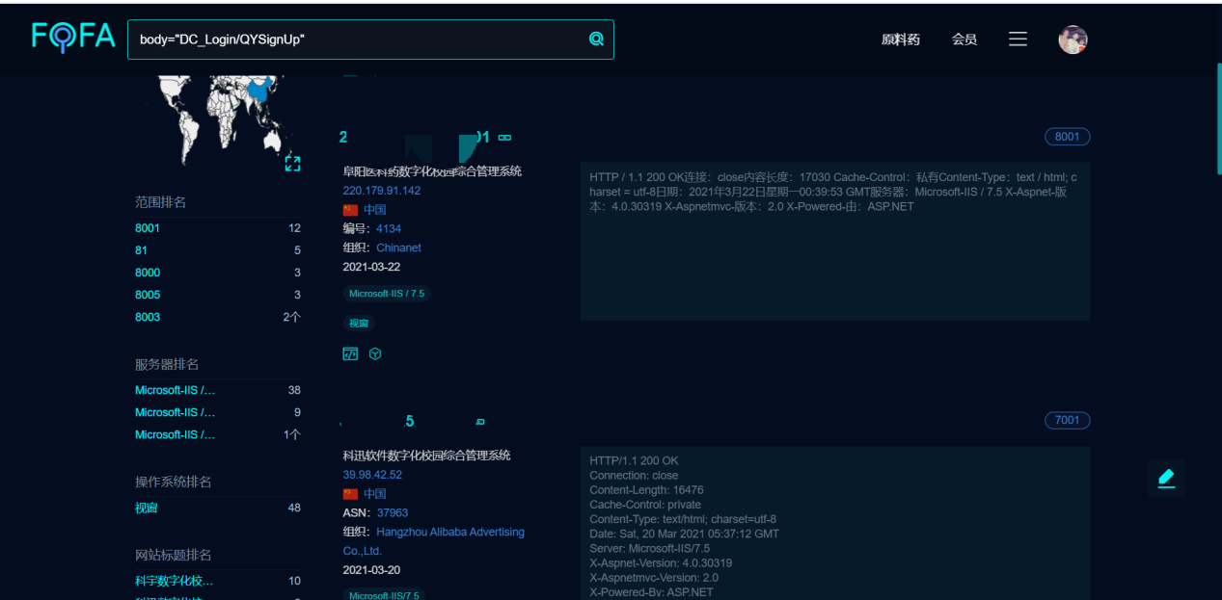

2）登录页面如下，只要存在企业用户注册就可能出现漏洞



3）注意下部分页面没有注册点击位置，但是存在 /DC_OA_WJG/Upload 上传接口

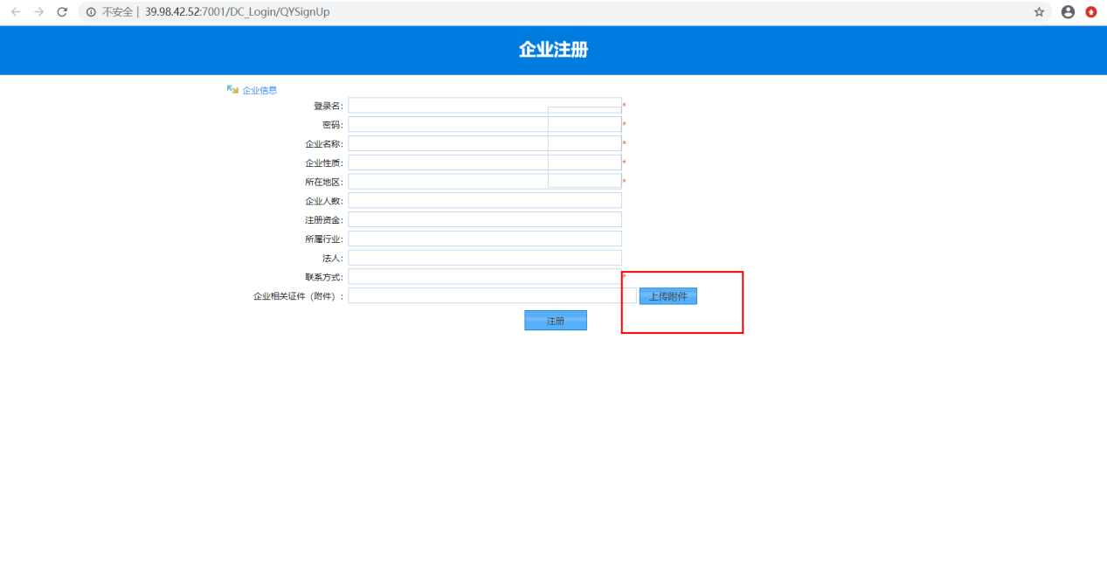

4）这个地方的上传附件允许了任意文件上传，包括 aspx木马，上传后还会返回 webshell地址

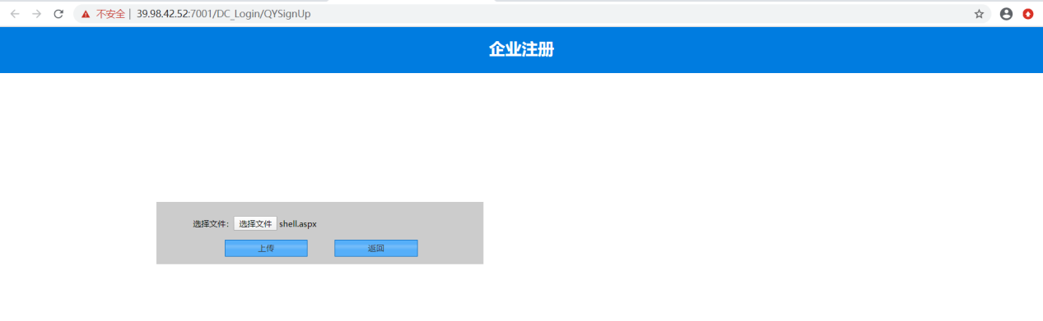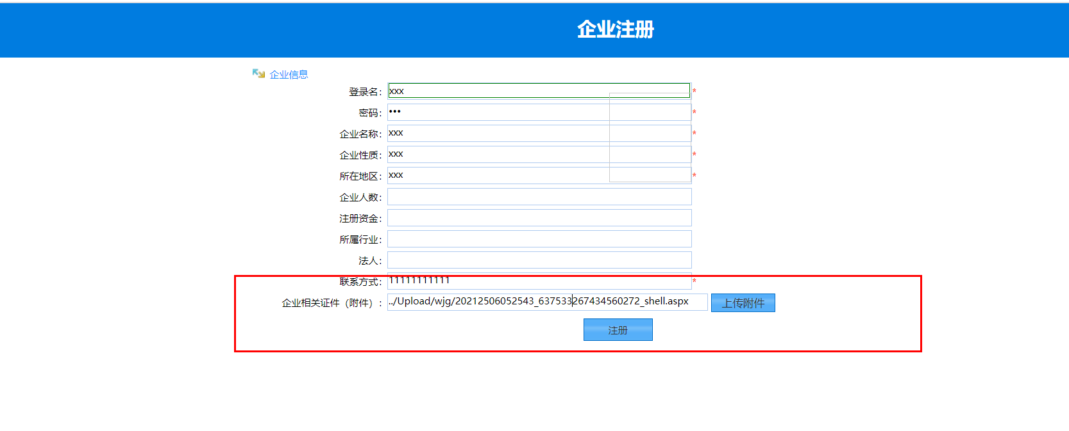

5）冰蝎链接

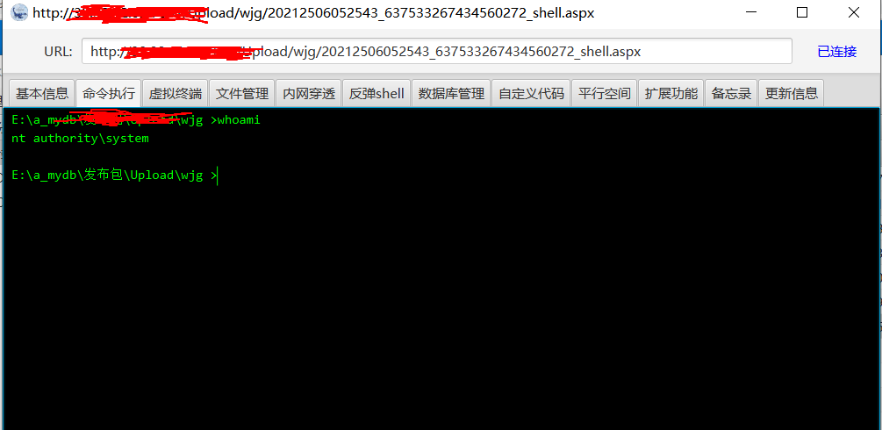

### 修复建议

暂无